## Вкладка «Экономика акции»

На вкладке «Экономика акций» отображены значения экономических параметров промо-акции с вкладки «Продукты» (см. рис 27).

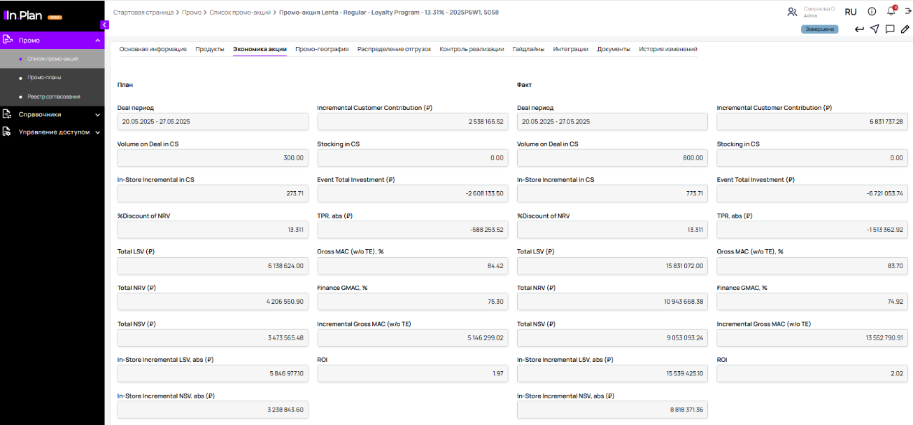

Рисунок 27. Вкладка «Экономика акции»

Вкладка «Экономика акции» нужна для анализа итоговых плановых и фактических значений экономических показателей.

Показатели в левой части вкладки – плановые. Они появляются при первичном заполнении промо-акции и обновляются при каждом обновлении данных (ручном/автоматическом) на всех статусах до статуса «Утверждена» включительно. Когда промо переходит в статус «Создание заказов», плановые показатели перестают обновляться, т.е. фиксируются последние значения, которые были в статусе «Утверждена».

Показатели в правой части – фактические. Расчет показателей на основе фактических значений должен отображаться при переходе промо-акции в статус «Завершена» (т.е. при окончании дат In-Store period, когда все фактические отгрузки должны быть завершены). Обновление фактических данных в промо-акции происходит ежечасно, даже если акция завершена. Промежуточные результаты отгрузок не выводятся в части фактических показателей, поскольку для контроля промежуточных результатов используется вкладка «Контроль реализации».

Формулы, конкретизирующие расчет каждого показателя можно увидеть при наведении на название показателя (см. рис 28).

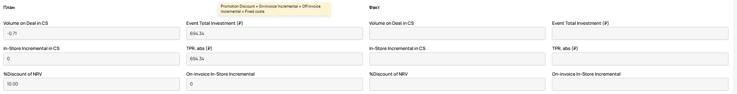

Рисунок 28. Подсказки на вкладке «Экономика акций»

Все плановые показатели на вкладке “Экономика акции” будут отражены в момент добавления в акцию хотя бы одного продукта.

Все фактические показатели на вкладке “Экономика акции” будут рассчитаны в момент перехода акции в статус «Завершена» на основе значения Volume on Deal in CS, факт (фактический объём, полученный из SAP) с вкладки Контроль реализации и остальных показателей, производных от него.

Таблица 1. Логика расчётов фактических показателей на вкладке «Экономика акции»

|  |  |
| --- | --- |
| **Показатель, факт** | **Логика заполнения** |
| Volume on Deal in CS | Сумма количества кейсов по всем продуктам, участвующих в промо-акции. |
| In-Store Incremental in CS | Sell In: Deal Incremental in CS - Stocking in CS Sell Out: In-Store Total Volume – In-Store Baseline Adjusted |
| % Discount of NRV | Указывается пользователем в процентах |
| Total LSV | Volume on Deal, CS * LSV CS |
| Total NRV | Volume on Deal, CS * NRV per CS |
| Total NSV | Volume on Deal, CS * NSV CS |
| In-Store Incremental LSV, abs (₽) | In-Store Incremental in CS * LSV за CS |
| In-Store Incremental NSV, abs (₽) | In-Store Incremental LSV – abs (TPR, abs (₽) + On-invoice In-Store Incremental (₽) + Off-invoice In-Store Incremental (₽)) |
| Incremental Customer Contribution (₽) | In-Store Incremental NSV less Fixed costs (₽) - Incremental COGS (₽) |
| Stocking in CS | Volume on Deal in CS * Stocking effect, % |
| Event Total Investment | TPR, abs + On-invoice Incremental + Off-invoice incremental + Fixed costs |
| TPR, abs (₽) | Volume on deal in CS * TPR per CS |
| Gross MAC (w/o TE) | (In-Store Incremental LSV, abs (₽) - In-Store Incremental COGS (₽))/ In-Store Incremental LSV, abs (₽) |
| Finance GMAC | (In-Store Incremental NSV, abs – In-Store Incremental COGS)/ In-Store Incremental NSV, abs |
| Incremental Gross MAC (w/o TE) | In-Store Incremental LSV, abs (₽)* Gross MAC (w/o TE) |
| ROI | Incremental Gross MAC (w/o TE) / Event Total Investment) |

Фактические показатели должны отображаться только для клиентов, у которых в справочнике есть флаг о наличии интеграции с SAP (т.е. по таким клиентам в SAP будет уходить скидка из InPlan, и по ним же будут приходить Actual данные). Этот флаг должен настраиваться вручную Суперюзером в справочнике клиентов.

Фактические показатели могут обновляться в промо-акции, в случае создания и отправки в SAP сторно, повторных проводок счетов-фактур и корректировочных документов (кредитовое, дебетовое авизо).